面向智能体的软件工程（AOSE）需求规格说明书模板
参考几个智能体：
OpenAI Agent案例
https://platform.openai.com/docs/guides/agents?utm_source=chatgpt.com
（应用领域企业知识助手、自动化流程、客户服务、软件开发助手）
官方案例重点体现：
- Agent如何理解用户目标
- 如何进行任务规划
- 如何调用工具完成任务
- 如何组织多步骤任务执行

Microsoft Copilot Agent案例【Agent不是回答问题，而是代表用户完成业务任务。】
https://learn.microsoft.com/microsoft-copilot-studio?utm_source=chatgpt.com
阿里云百炼智能体案例
https://docs.modelstudio.console.alibabacloud.com/zh/model-studio/single-agent-application?utm_source=chatgpt.com
主要参考价值：
Prompt + RAG + Tool工程化设计
这是国内比较典型的智能体开发平台案例。
重点参考：
- Prompt设计
- 知识库建设
- 插件工具调用

华为盘古智能体案例
https://support.huaweicloud.com/intl/en-us/usermanual-pangulm/pangulm_04_0422.html?utm_source=chatgpt.com
章节 | 参考
Tool-Environment模型 | 系统接口
数据模型 | 行业数据
安全治理 | 企业级权限
部署需求 | 工程化落地

适用范围：
企业级AI Agent、多智能体系统、医疗智能体、工业智能体、教育智能体等人工智能应用开发。
核心思想：
传统软件工程关注“功能实现”，面向智能体的软件工程进一步关注：
目标（Goal）—角色（Agent）—任务（Task）—环境（Environment）—工具（Tool）—协同（Interaction）。

1. 项目概述与问题域分析
1.1 项目背景
描述行业背景、业务痛点、人工智能应用价值。
1.2 问题域确定模型（必须建立）
【领域模型 Domain Model】
绘制：
业务对象、用户角色、环境状态、外部系统之间关系。
输出：
- 业务对象列表
- 核心实体关系图 ER图
- 问题边界图
举例：
AI智慧问诊案例：
问题域：
患者健康咨询、症状分析、辅助分诊、医学知识查询。

2. 智能体角色分析与需求建模
【Agent Use Case Diagram（智能体用例图）】
这个用例规格说明书你已经写好了，但是可以画一下用例图
建立位置：
第二章 智能体角色分析。
目的：
描述用户与Agent之间的服务关系。
举例：
图中包含：
参与者：
患者、医生、管理员。
智能体：
智慧问诊Agent。
用例：
症状采集、疾病分析、健康建议、预约医生。
AI智慧问诊案例：
患者提交：
“持续咳嗽三天”
Agent执行：
信息采集→症状理解→知识检索→风险评估→建议输出。

3. 智能体目标建模
【Goal Model（目标模型）】
建立位置：
智能体总体需求规格。
描述：
智能体为什么存在，以及如何达到目标。
模型层次：
顶层目标：
提高医疗咨询效率。
子目标：
G1 收集患者信息
G2 分析症状
G3 检索医学知识
G4 输出诊疗建议
G5 风险提醒
约束：
不能替代医生诊断。
必须保护患者隐私。

4. 任务分解设计（这个可画可不画） 有点偏向结构化开发方法了，但是画好了是加分项的，因为agent整体复杂任务可以由它展示
【Task Decomposition Tree（任务分解树）】
建立位置：
功能需求章节。
（树状图）
用于描述Agent如何完成复杂任务。

举例：
智慧问诊任务
├──患者信息采集
│ ├──年龄
│ ├──症状
│ └──病史
|
├──智能分析
│ ├──症状匹配
│ ├──医学知识检索
│ └──风险判断
|
└──结果生成
├──健康建议
└──医生推荐

5. 智能体交互建模
【Agent Interaction Diagram（智能体交互图）】
建立位置：
多智能体协同需求。
描述多个Agent如何通信（相当于传统的系统与系统之间的交互，软件与软件的交互，这个你有多个agent可以用，没有的话可以删除）。
举例：
AI智慧问诊多Agent：
患者Agent
↓
问诊Agent
↓
医学知识Agent
↓
风险评估Agent
↓
医生辅助Agent
需要描述：
消息格式
通信协议
任务转移规则
异常处理机制

6. 工具与环境建模
【Tool-Environment Model】
建立位置：
工具调用能力设计。
描述：
Agent运行环境以及可调用工具。

举例：
AI智慧问诊：
环境：
医院信息系统
电子病历系统
医学数据库
工具：
T1 医学知识检索API
T2 病历查询接口
T3 预约挂号接口
T4 风险评估模型
需要定义：
工具输入
工具输出
调用权限
异常返回

7. AI特有需求规格
7.1 Prompt模型（我觉得作为面向智能体的开发方法中这个相对重要的）
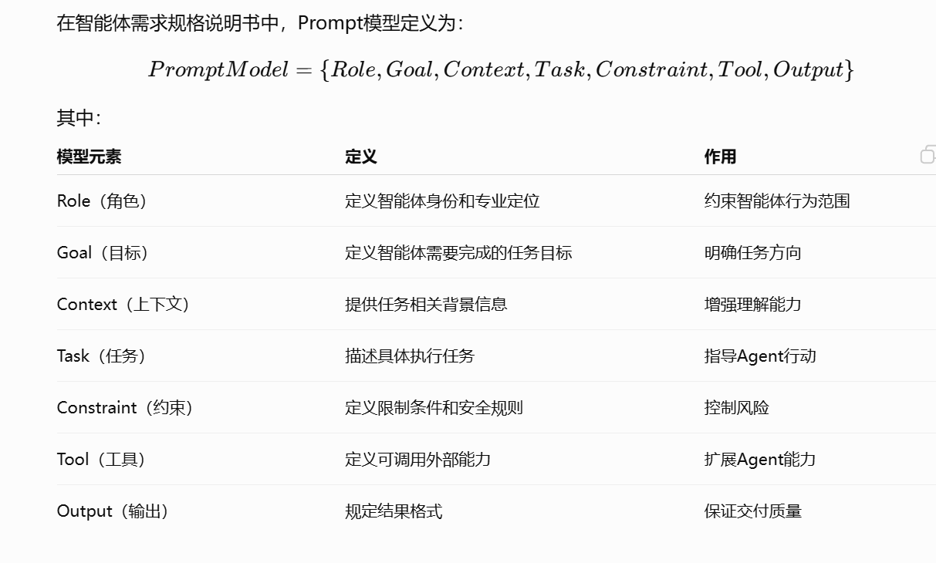
建立：
Prompt结构图
角色：
医疗助手
任务：
辅助问诊
限制：
不能直接诊断疾病。
7.2 RAG知识增强模型
绘制：
用户问题→Embedding→向量数据库→TopK检索→LLM生成。
7.3 模型能力要求
填写：
基础模型
上下文长度
响应时间
准确率

8. 数据模型设计（这个也是结构化的方法设计 也是可不写可不画 原因：用例图（面向对象的）其实就是这个同类图，就是你把用例图画明白，这里就是多余了）
建立模型：
【数据流图 Data Flow Diagram】
描述：
患者数据→Agent→知识库→模型→结果。
建立：
患者信息Schema
医学知识Schema
问诊结果Schema

9. 安全治理模型（安全问题要写，其实就是特殊情况下的权限问题）
建立：
【Agent Governance Model】
包含：
权限控制
数据隐私
人工审核
日志审计
错误回滚
医疗案例：
高风险症状必须转人工医生审核。

10. 测试验收模型（需求分析 这个地方要写 但可以弱化 这要看你开发软件用的什么模型：若是敏捷式开发或者快速原型开发的话，也是要体现的）
建立：
【Agent Test Scenario Model】
测试：
正常问诊
异常症状
知识错误
工具失败
Prompt攻击
采用：
Given-When-Then测试描述。

11. AI智慧问诊医疗系统完整需求示例
系统名称：
AI智慧问诊医疗系统。
智能体：
医疗问诊Agent。
系统目标：
利用大语言模型、RAG和医疗知识库，实现患者智能咨询和辅助分诊。
核心功能：
1. 用户身份识别
2. 症状采集
3. 医学知识检索
4. 风险等级判断
5. 医生辅助推荐
Agent架构：
用户层
↓
智慧问诊Agent
↓
规划Agent
↓
知识Agent
↓
工具Agent
↓
医疗数据库。
主要建模成果：
√ Agent Use Case Diagram
√ Goal Model
√ Agent Interaction Diagram
√ Task Decomposition Tree
√ Tool-Environment Model
√ 数据流图
√ 安全治理模型
√ 测试模型

附录：智能体需求规格说明书交付清单
□ 问题域模型
□ Agent用例图
□ Goal目标模型
□ 任务分解树
□ Agent交互图
□ Tool-Environment模型
□ 数据模型
□ Prompt设计模型
□ RAG知识增强模型
□ 安全治理模型
□ 测试验收模型
□ 完整SRS文档

